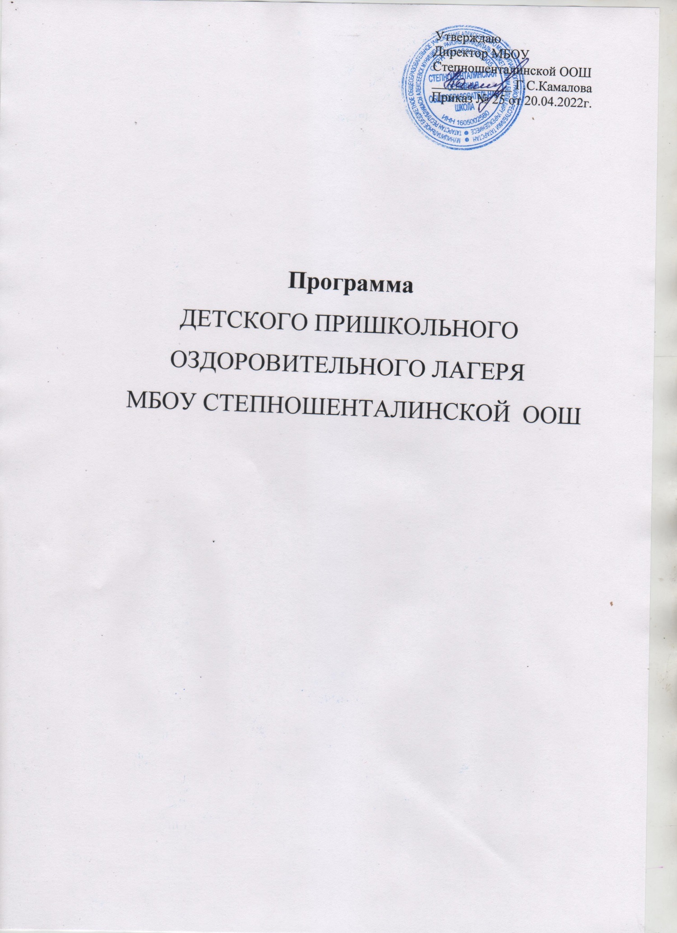

Информационная карта программы

1 | Полное название программы | Программа пришкольного летнего оздоровительного лагеря
2 | Цель программы | Организация отдыха и оздоровления учащихся школы в летний период.
3 | Направления деятельности | Физическое и духовное развитие детей, средствами игры, познавательной и трудовой деятельности. Военно-патриотическое воспитание младших школьников.
4 | Краткое содержание программы | Программа содержит: мероприятия, реализующие Программу; ожидаемые результаты и условия реализации; приложение.
5 | Автор программы | Начальник лагеря: Мазидуллина Г.Н.
6 | Муниципальное образовательное учреждение,  представившее программу | МБОУ Степношенталинская ООШ
7 | Адрес, телефон | с.Степная Шентала , улица Молодѐжная, дом 43, тел: 34-7-10
8 | Место реализации | Пришкольный летний оздоровительный лагерь с дневным пребыванием при МБОУ Степношенталинской ООШ
9 | Количество, учащихся возраст учащихся | 15 учащихся с 7- 12 лет
10 | Сроки проведения | С 1 по 25 июня 2022года

Введение

Лагерь – это сфера активного отдыха, разнообразная общественно значимая досуговая деятельность, отличная от типовой назидательной, дидактической словесной школьной деятельности. Лагерь дает возможность любому ребенку раскрыться, приблизиться к высоким уровням самоуважения и самореабилитации. Лагерь с дневным пребыванием учащихся призван создать оптимальные условия для полноценного отдыха детей. Детские оздоровительные лагеря являются частью социальной среды, в которой дети реализуют свои возможности, потребности в индивидуальной, физической и социальной компенсации в свободное время. Летний лагерь является, с одной стороны, формой организации свободного времени детей разного возраста, пола и уровня развития, с другой – пространством для оздоровления, развития художественного, технического, социального творчества.

Ежегодно для учащихся проводится оздоровительная смена в лагере дневного пребывания на базе МБОУ Степношенталинской ООШ. В нем отдыхают учащиеся начального и среднего звена.

Цель и задачи программы

Цель – организация отдыха и оздоровление учащихся школы в летний период.

Задачи:

- Создание системы физического оздоровления детей в условиях современного коллектива.
- Преодолеть разрыв между физическим и духовным развитием детей средством игры, познавательной и трудовой деятельности.
- Формирование у школьников навыков общения и толерантности.
- Утверждение в сознании школьников нравственной и культурной ценности.
- Привитие навыков здорового образа жизни, укрепления здоровья.
- Приобщение ребят к творческим видам деятельности, развитие творческого мышления.
- Развитие и укрепление связей школы, семьи, учреждений дополнительного образования, культуры и др.

Принципы, используемые при планировании и проведении пришкольного летнего оздоровительного лагеря

- Безусловная безопасность всех мероприятий.
- Учет особенностей каждой личности.

- Возможность проявления способностей во всех областях досуговой и творческой деятельности всеми участниками лагеря.
- Достаточное количество оборудования и материалов для организации всей деятельности лагеря.
- Распределение эмоциональной и физической нагрузки в течение каждого дня.
- Четкое распределение обязанностей и времени между всеми участниками лагеря.
- Моделирование и создание ситуации успеха при общении разных категорий детей взрослых.
- Ежедневная рефлексия с возможностью для каждого участника лагеря высказать свое мнение о прошедшем дне.

Направления и виды деятельности

- Военно-патриотическое направление
- Художественно-творческое деятельность
- Трудовая деятельность
- Физкультурно-оздоровительная деятельность
- Досуговая деятельность
- Эстетическая деятельность
- Образовательная деятельность

Механизм реализации программы

- этап. Подготовительный – апрель-май

Этот этап характеризуется тем, что за 2 месяца до открытия пришкольного летнего оздоровительного лагеря начинается подготовка к летнему сезону.

Деятельностью этого этапа является:

  - Проведение совещаний при директоре и заместителе директора по воспитательной работе по подготовке школы к летнему сезону;
  - Издание приказа по школе о проведении летней кампании;
  - Разработка программы деятельности пришкольного летнего оздоровительного лагеря с дневным пребыванием детей .
  - Подготовка методического материала для работников лагеря;
  - Отбор кадров для работы в пришкольном летнем оздоровительном лагере;
  - Составление необходимой документации для деятельности лагеря (план-сетка, приказы, положение, должностные обязанности, инструкции и т.д.)

- этап. Организационный – июнь

Этот период короткий по количеству дней, всего лишь 2-3 дня. Основной деятельностью этого этапа является:

  - Встреча детей, проведение диагностики по выявлению лидерских, организаторских и творческих способностей;
  - Запуск программы;
  - Знакомство с правилами жизнедеятельности лагеря. 3 этап. Практический – июнь
Основной деятельностью этого этапа является:

  - Реализация основной идеи смены;
  - Вовлечение детей и подростков в различные виды коллективно- творческих дел;
  - Работа творческих мастерских. 4 этап. Аналитический – июнь Основной идеей этого этапа является:
  - Подведение итогов смены;
  - Выработка перспектив деятельности организации;
  - Анализ предложений детьми, родителями, педагогами, внесенными по деятельности летнего оздоровительного лагеря в будущем.

Ожидаемые результаты
В ходе реализации данной программы ожидается:
- Общее оздоровление воспитанников, укрепление их здоровья.
- Укрепление физических сил детей и подростков, развитие лидерских и организаторских качеств, приобретение новых знаний, развитие творческих способностей, детской самостоятельности и самодеятельности.
- Получение участниками смены умений и навыков индивидуальной и коллективной творческой деятельности, социальной активности.
- Развитие коммуникативных способностей и толерантности.
- Повышение творческой активности детей путем вовлечения их в социально-значимую деятельность.
- Расширение кругозора детей.
- Повышение общей культуры учащихся, привитие им социально- нравственных норм.
- Личностный рост участников смены.
- Создание условий для организованного отдыха учащихся в летний период.

Календарный план работы смены

ДЕНЬ | МЕРОПРИЯТИЕ
«Открытие лагеря» 01.06 | - Организационное мероприятие «Расскажи мне о себе»  - Праздник «День защиты детей»  - Подвижные игры
«День цветов»  2.06 | - Целевая прогулка «Цветы – краса земли»  - Конкурс песен, загадок о цветах.  - Коллективная работа «Цветы для вас!»
«День здоровья»  3.06 | Экскурсия в лес
«День поварят»  4.06 | - Кулинарная викторина  - Мастер-класс «Шеф- поваренок»
«Ай-да Пушкин» 6.06 | - Жизнь и творчество с презентацией  - Викторина по творчеству А.С.Пушкина  - 3.творческая мастерская, иллюстрации к сказкам
«День безопасности» 7.06 | 1.«Безопасное колесо», познавательный турнир.  2.Конкурс «Новые дорожные знаки»  3.Подвижные игры на свежем воздухе.
«День здоровья»  10.06 | Экскурсия
«В гостях у сказки» 09.06 | - «В гостях у сказки» - игра путешествие  - Инсценировка сказки  - Викторина «Лукоморье»
«Знакомство с родным краем»  08.06 | Поездка в Билярск
«День национальных праздников»  11.06 | - Культура и обычаи разных народов.  - Конкурс - эстафета «Малый сабантуй»  - Творческая мастерская “Сабантуй - 2020”.
«Всемирный день окружающей среды» 14.06 | - Целевая прогулка «Следы человека»  - Праздник необычных цветов и цветочных костюмов.  ( использование вторичного сырья)  - Спортивные игры на воздухе.
«День пиратов» 15.06 | - Игра – путешествие «Карта старого пирата»  - Конкурс «Свистеть всех на верх»  - Творческая мастерская «Пиратские приколы»
«Знакомство с родным краем»  16.06 | Поездка в кукольный театр г Казань

«Здравствуй лето» 17.06 | - Игра «Поле чудес»  - Конкурс рисунков, стихов, песен  - Творческая мастерская «Летние фантазии»
«Музыкальная шкатулка» 18.06 | - Чтоб музыкантом быть, так надобно уменье…  - Конкурс “Загадочная маска”  - Музыкально-развлекательная игра «Угадай мелодию»
«Знакомство с родным краем»  20.06 | Поездка в Булгары
«День Дружбы» 21.06 | Игра по станциям «Игры на сплочение»  - Инсценировка произведения, писатели и поэты о дружбе.  - Лучшая песня о дружбе
«День Памяти»  22.06 | - Беседа «День флага»  - Конкурс песни и стихов.  - Мастер класс по изготовлению подарка к празднику.
«День  самоуправления» 24.06 | - Квест «Все профессии важны»  - Творческая мастерская “Я модельер”  - Мисс и мистер лагеря «Лето-2021»
Закрытие лагеря  25.06 | Закрытие лагерной смены

Приложение
Наши законы и традиции
  - Закон точности
Необходимо ценить каждую секунду. Все дела и сборы начинать в срок. Никогда не заставлять себя ждать – не отнимать тем самым у товарища драгоценные минуты.
  - Закон поднятой руки
Этот закон учит уважать человеческое слово, человеческую мысль. Если человек поднимает руку, ему необходимо сообщить что-то важное людям. Каждому поднявшему руку- слово.
  - Закон территории
Этот закон гласит: будь хозяином своей территории. Относитесь к территории как к дому: бережно, заинтересованно, по-хозяйски.
  - Закон доброго отношения к людям
Доброе отношение к людям это – постоянная готовность сделать что- то для радости другого человека, готовность поступиться личным в интересах коллектива
  - Закон улыбки
Живи для улыбки товарищей и сам улыбайся в ответ.
Анкета личностного роста

Ты с удовольствием идѐшь утром в лагерь?
  - Если тебе интересно в лагере, то что больше всего нравится: петь, танцевать, рисовать, смотреть телевизор, играть, заниматься спортом или что-то ещѐ?
  - Чему ты научился в лагере: выучил песню, научился танцевать, играть в шашки, шахматы и др.?
  - Если бы тебе разрешили, что бы ты делал в лагере целый день?
  - Чего нет в лагере, чего бы ты хотел?
  - Ты пойдѐшь на следующий год в лагерь? Если не пойдѐшь, то почему?
  - Тебе хотелось бы остаться на вторую смену?
  - Что ты рассказываешь дома о лагере?
  - Нравится ли тебе, как кормят и готовят в лагере? Поставь оценку повару: (от «пятѐрки» до «двойки»).
  - Хочется ли тебе идти домой после лагеря? 11.Какую оценку ты бы поставил за жизнь в лагере? 12.Кто твой друг среди ребят, среди взрослых?
13.Что особенно понравилось в лагере (спортивные мероприятия, туристическая эстафета, праздники, экскурсии, походы)?
Экран настроения

Отряды | 1  Вт. | 2  Ср. | 3  Чт. | 4  Пт. | 5  Сб. | 6  Вс. | 7  Пн. | 8  Вт. | 9  Ср. | 10  Чт. | 11  Пт.
1 |  |  |  |  |  | В
2  3. |  |  |  |  |  | В

- Мне очень понравилось в лагере
- Мне было не интересно

- Мне было скучно

Анкета
(на 2 день смены)
Мы снова вместе! Для того чтобы сделать жизнь в нашем лагере более интересной, мы просим тебя ответить на некоторые вопросы:
- Твои первые впечатления от лагеря?

- Что ты ждешь от лагеря?

- Есть ли у тебя идеи, как сделать жизнь в нашем лагере интересной и радостной для всех?

- В каких делах ты хочешь участвовать?

- Что тебе нравиться делать?
- Хочешь ли ты чему-нибудь научиться или научить других?

– Кто твои друзья в лагере? .................................................................................
- Пожалуйста, закончи предложения (фразы):
Я пришел в лагерь, потому, что………………………………………………………….
Я не хочу,
чтобы…………………………………………………………………….
Я хочу,
чтобы………………………………………………………………………..
Я боюсь, что…………………………………………………………………………….
Пожалуйста, напиши также:
Имя…………………….. Фамилия………………………………

